

MESLEK SEÇİMİNDE DİKKAT EDİLMESİ GEREKENLER
Silivri Mesleki ve Teknik Anadolu Lisesi
Rehberlik Servisi




«Ben neleri yapabilirim?» «Hangi derslerde daha başarılıyım?» Gibi soruların cevaplarını bulmalısın.
Hangi Alanlarda
Yetenekliyim?

- Yapmaktan keyif aldığın şeyler senin ilgi alanlarını oluşturur.



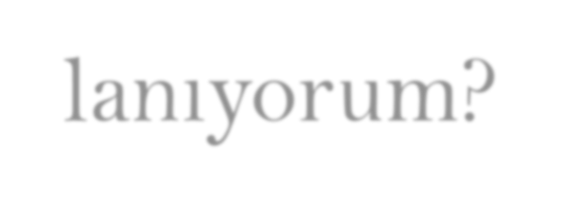

- Herhangi bir duruma ilginin uzun süreli olması önemlidir. Genellikle yetenekli olduğun alanlara ilgi duyarsın.
Neleri Yapmaktan
Ho
ş
lanıyorum?
- Bazen de ilgi duyduğun konulara yeteneğin olmayabilir.

Bu durumu iyi ayırt edebilmelisin!
Yöneleceğin mesleğin yetenek ve ilgi alanı dışında kişisel değerlerine ve beklentilerine uygun olması da önemli.






Mesleki faaliyet sonunda elde etmek istediğin olanaklar mesleki değerler hakkında ipucu verir.
Beklentilerim Ve
Mesleki De
ğ
erlerim
Neler?


Mesela kimi iyi para kazanmak ister kimi akademik kariyer ister…


Seçmeyi Düşündüğün Mesleğin Sana Uygun Olup Olmadığına Karar Verebilmen İçin…
- Mesleği yürütürken içinde bulunacağım çalışma alanı nasıldır?

- Eğitim süresi ve bu eğitimin maliyeti ne kadardır?
- İş bulma olanakları, ülkemizde ve dünyada mesleğin geleceği ne durumdadır?
- Mesleğin gerektirdiği fiziksel ve psikolojik özellikler nelerdir?
- Meslekte ilerleme ve kariyer olanakları nelerdir?


